登录root

另开命令终端

启动xfce



右键applications -> settings -> settings manager

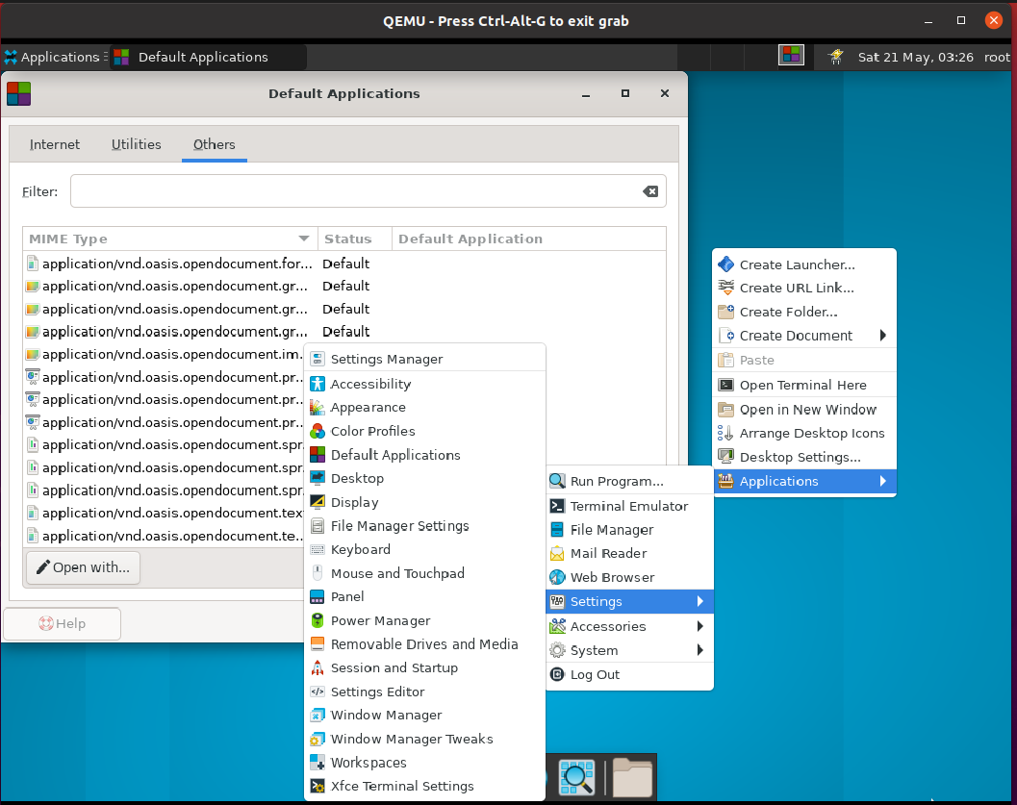

会进入到setting 界面，如下图：

一、Display

display修改屏幕分辨率，可以成功修改

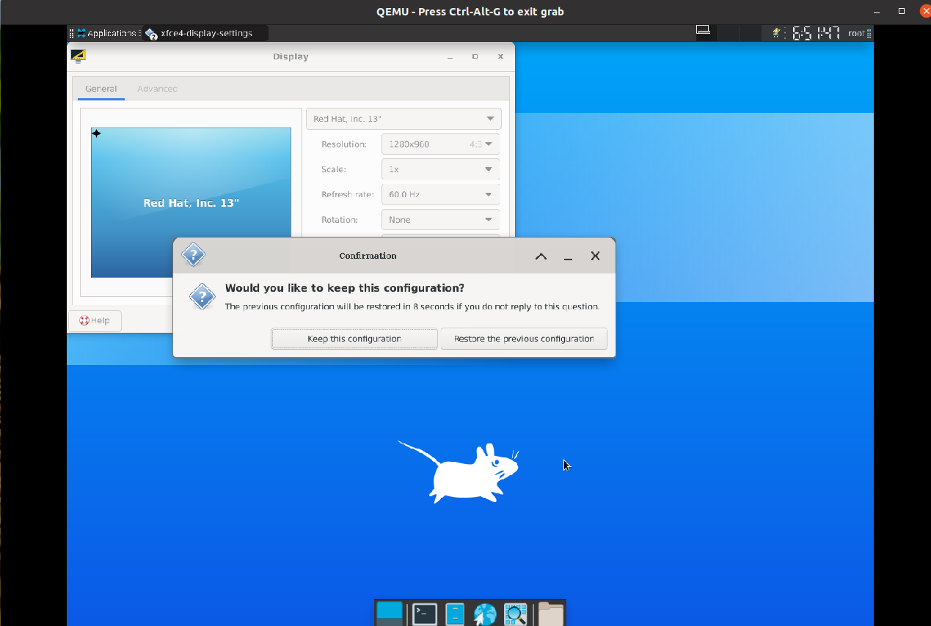

修改屏幕刷新率，可以成功修改

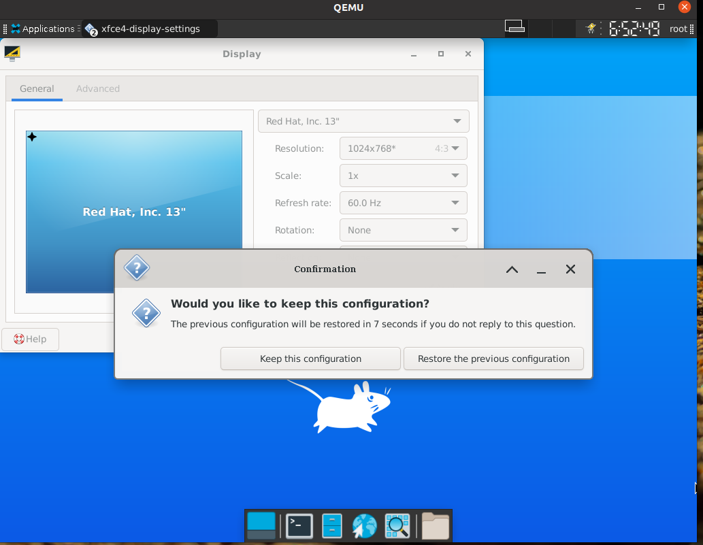

修改屏幕缩放，可以成功修改

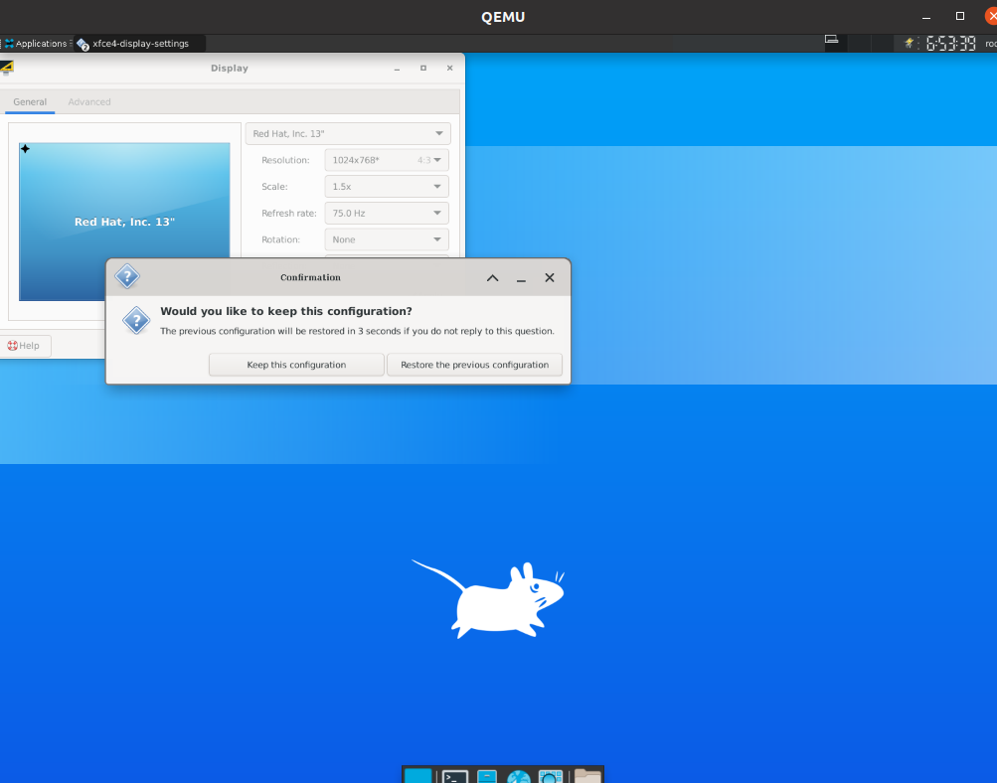

高级设置，无法修改

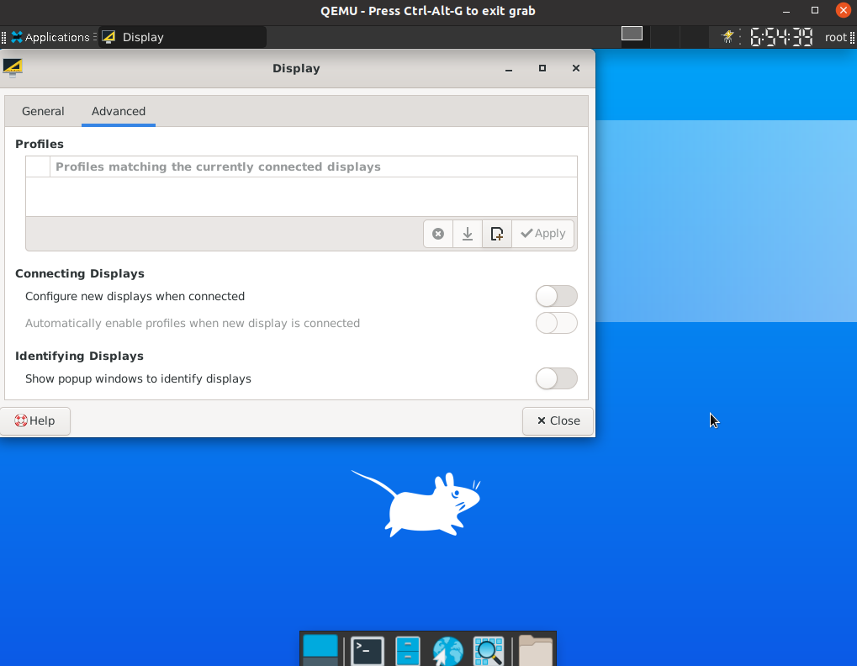

二、Keyboard

keyboard修改，修改反馈值，有一定效果，

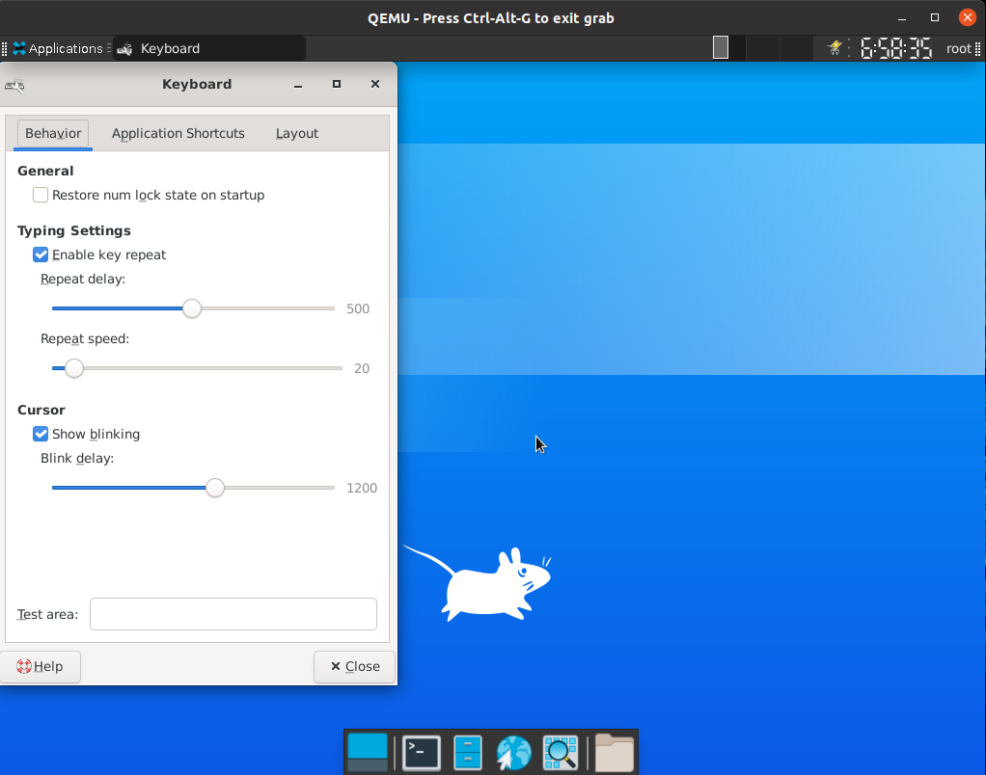

热键修改，将X-fce notes热键设置为H,提示没找到路径，修改screenshooter后，测试功能正常

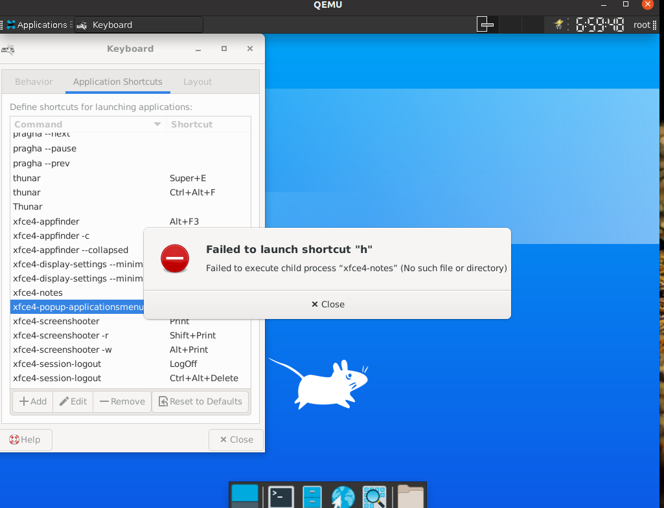

layout布局修改，提示下次重启后生效，可供修改的选项很少

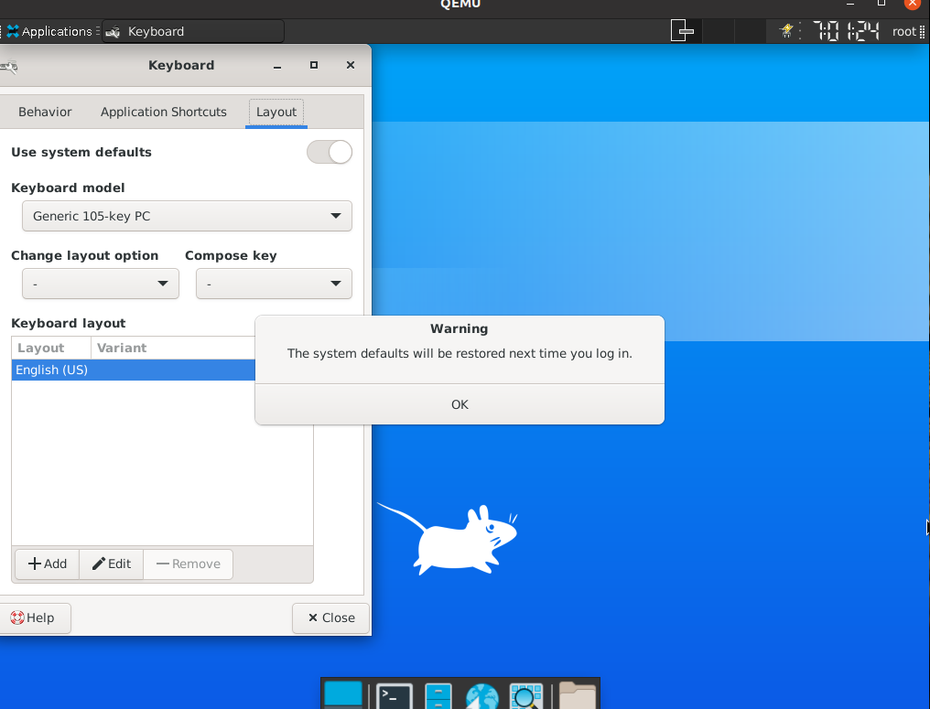  
三、Mouse and Touchpad

设备选项卡，更改buttons后，鼠标按键镜像反转

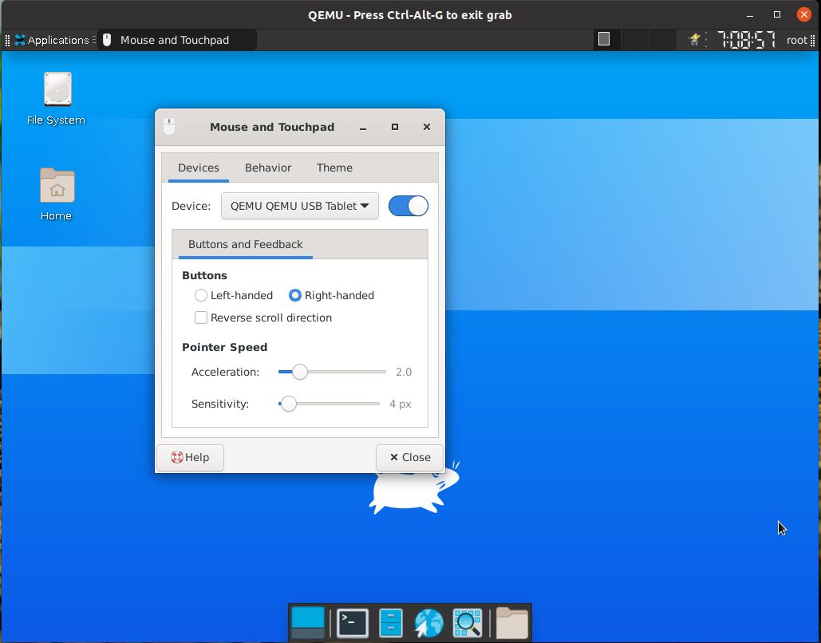

修改鼠标灵敏度，有一定效果

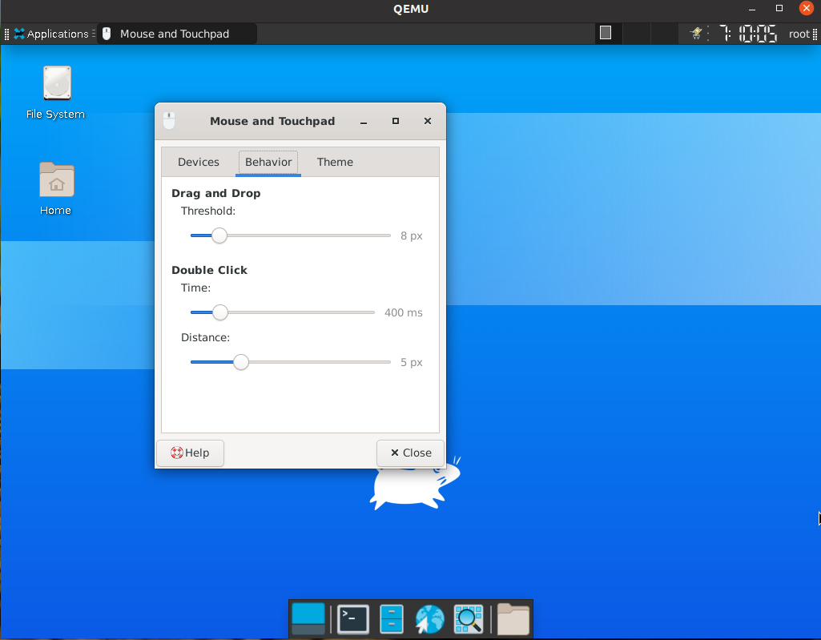

修改鼠标大小，修改成功

